Rautalammin Yhdessä -aika (ent.perhekeskustiimi) TIEDOTE elokuu 2021
- helposti saavutettava palvelu alle kouluikäisille lapsille ja heidän perheilleen

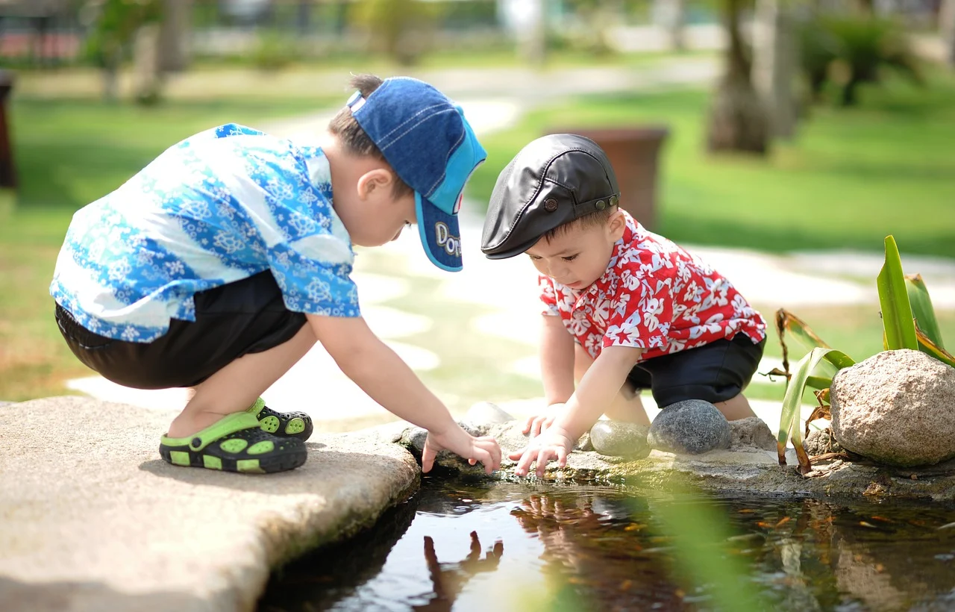

Rautalammilla jatketaan viime syksynä aloitettua ja hyväksi koettua työskentelymallia alle kouluikäisten palveluissa. Malli helpottaa ja nopeuttaa yhteydenottoa ja tuen piiriin pääsyä. Mieltä askarruttavien asioiden ei tarvitse kasvaa suuriksi. Joskus yhden kerran keskustelu voi riittää.
Yhdessä -ajalle kutsutaan ennalta sovitusta asiantuntijaryhmästä tarvittavat henkilöt. Yhdessä -aika on käytettävissä parillisten viikkojen torstaina klo 14.00-15.30.
Huoltajat voivat ilmaista huolensa perheen kanssa työskentelevälle henkilölle tai työntekijä huoltajalle. Työntekijä kutsuu perhekeskustiimistä sopivat henkilöt koolle keskusteltuaan ensin huoltajien kanssa. Tapaamiset sovitaan esim.perheen kotiin, päiväkodin/esiopetuksen tai seurakunnan tiloihin perheen niin halutessa.
Yhteystiedot löytyvät mm. Rautalammin kunnan nettisivuilta, https://www.rautalampi.fi/kasvatus-ja-koulutus/palvelut-lapsiperheille/
Otattehan rohkeasti yhteyttä missä vaan perheen hyvinvointiin ja lapsen kasvuun ja kehitykseen liittyvissä asioissa!
Terveisin Yhdessä -ajan tiimiläiset:
Marja Pulkkinen sosiaalityöntekijä, Taru Vepsäläinen terveydenhoitaja, Irmeli Virta suuhygienisti, Minttu Manninen koulukuraattori, perheneuvolan sosiaalityöntekijä Kristiina Auvinen ja perheterapeutti Hanna Vasiljev, Anu Hotti avohuollon ohjaaja, Jaana Lehtolahti srk:n lapsi- ja perhetyö, perhetyöntekijät Terhi Pekkarinen ja Anna Kaipiainen, Iina Hänninen päiväkodinjohtaja, Jaana Jalkanen varhaiskasvatuksen erityisopettaja, Ulla Saramäki fysioterapeutti, Anne Haukka pakolaistyön vastaava, mielenterveysneuvolasta vastaava sairaanhoitaja Tiina Taskinen ja sairaanhoitaja Tea Tarvainen
Sähköpostit: Rautalammin kunta: etunimi.sukunimi@rautalampi.fi, perheneuvola: etunimi.sukunimi@suonenjoki.fi, terveyskeskus: etunimi.sukunimi@sisasavontk.fi, etunimi.sukunimi@evl.fi

